الجمهورية الجزائرية الديمقراطية الشعبية

المستوى : سنة ثانية متوسط المدة : 1 ساعة
فرض الفصل الأول في مادة: العلوم الفيزيائية و التكنولوجيا
الوضعية الأولى: ( 10 نقاط)
في حصة الأعمال المخبريّة طلب الأستاذ من احمد و زملائه بتحقيق التجربتين المبينتيّن في (الوثيق 1) . فوضع احمد في التجربة الأولى 80 غرام من الجليد في إناء مغلق و عرّضه لأشعّة الشمس لمدة زمنية .
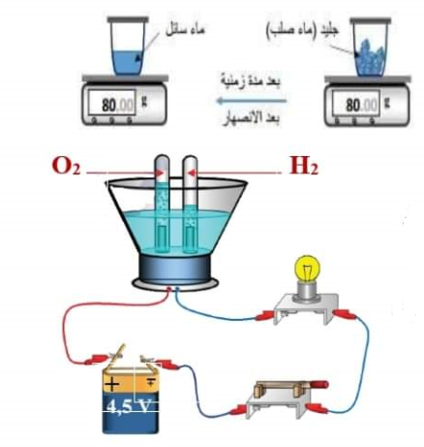
1/ ما نوع التحول الحاصل للجليد ؟ برر إجابتك ؟
تجربة 1
2/ لماذا لم تتغير كتلة السائل الناتج بعد التحول ؟ برر إجابتك ؟
3/ بعد ذلك وضع الماء السائل الناتج من التحول في وعاء للتحليل الكهربائي للماء (تجربة 2) و أغلق القاطعة فانطلق غازان عند المسريين .
تجربة 2
ا/ أعط عنوان للتجربة .
ب/ أعط اسم هذين الغازين ؟
الوثيقة 1
ج/ كيف نكشف عن الغازين المنطلقين ؟
الوضعية الثانية: ( 10 نقاط )
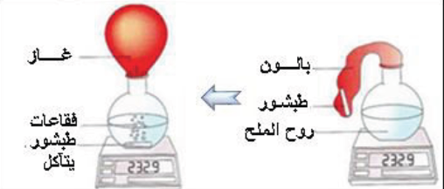
في إحدى التّجارب الكيميائيّة التي قام بها محمد الذي يدرس في السنة الثانية متوسط "تحوّل روح الملح مع الطباشير " (وثيقة 2 ) بمساعدة أستاذه حيث ادخل قطعة طباشير في حوجلة تحتوي على روح الملح ثم أغلقه ببالون ،لكن تبادرت في ذهنه عدّة تساؤلات .

الوثيقة 2

اقلب الصفحة لاستعمل القلم الأحمر و لا تشطب

بما انّك تلميذ في السنة الثانية ساعد محمد و ذالك بالإجابة على الأسئلة التالية:
1/ بعد وضع قطعة الطباشير في روح الملح ماذا نلاحظ ؟
2/ما طبيعة التحول الحادث ؟ برّر إجابتك ؟
3/ استنتج اسم الغاز المنطلق علما انه يعكّر رائق الكلس ؟
4/ هل تتغير كتلة المواد (طباشير +روح الملح) بعد التحول ؟ برّر إجابتك ؟

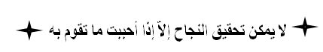

تمنياتي لكم بالنجاح و التوفيق الأستاذة : عدروش .ك السنة الدراسية : 2021/2022

